1. hhah
2. 安装打印机驱动，安装完成后按照以下步骤操作。
3. 打开设备和打印机，添加打印机

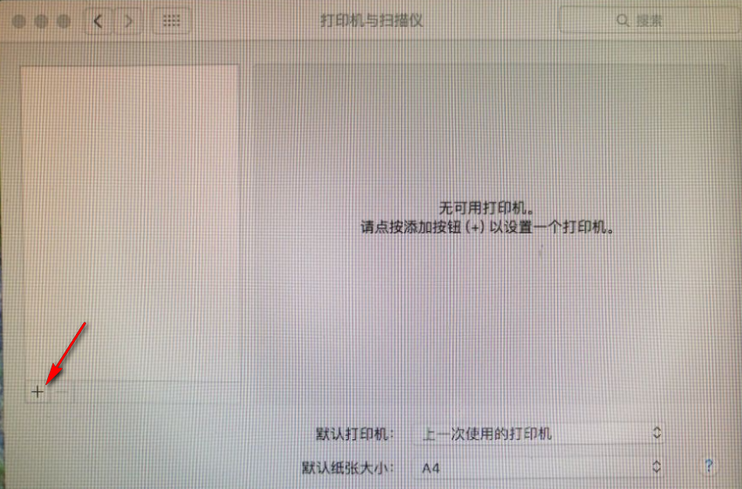

1. 如弹出的页面没有显示高级选项，则在空白处右键，选择自定工具栏；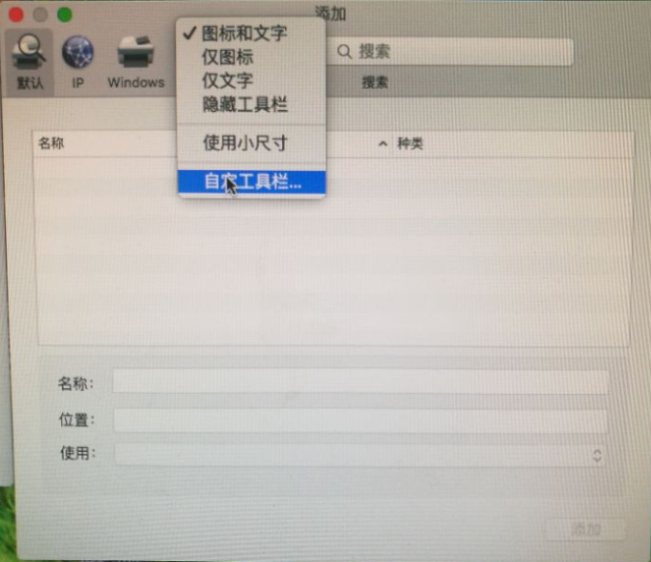
2. 选中高级，添加加高级选项，点完成；】

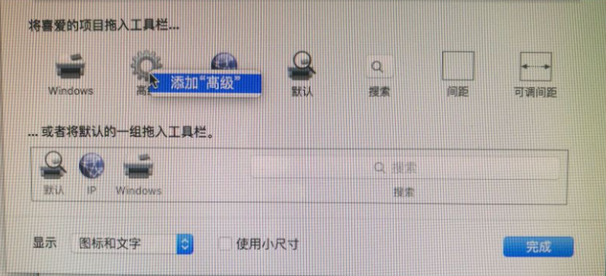

1. 在弹出的页面中按图示选择填写，使用出选择选择软件；

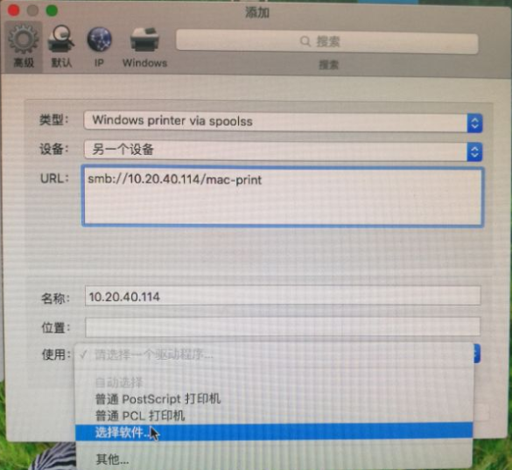

1. 选中之前安装的打印机驱动程序，KONICA MINOLTA C226 PS,点“好”，完成打印机安装

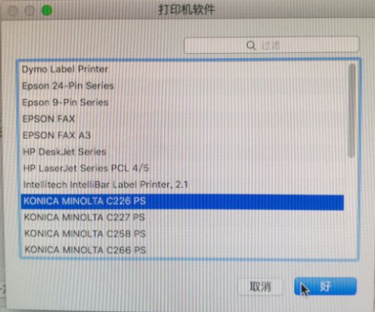

1. 在打印机是输入用户名和密码，选中记住密码。

